

**Об утверждении регламента государственной услуги**

***Утративший силу***

Постановление Кызылординского областного акимата от 24 июля 2015 года № 95. Зарегистрировано Департаментом юстиции Кызылординской области 27 августа 2015 года № 5119. Утратило силу постановлением акимата Кызылординской области от 8 января 2018 года № 1012

      Сноска. Утратило силу постановлением акимата Кызылординской области от 08.01.2018 № 1012 (вводится в действие со дня первого официального опубликования).

      В соответствии с Законом Республики Казахстан от 23 января 2001 года "О местном государственном управлении и самоуправлении в Республике Казахстан" и Законом Республики Казахстан от 15 апреля 2013 года "О государственных услугах" акимат Кызылординской области **ПОСТАНОВЛЯЕТ**:

      1. Утвердить прилагаемый регламент государственной услуги "Принятие Республикой Казахстан прав на имущество негосударственных юридических лиц и физических лиц по договору дарения в порядке, определяемом Правительством Республики Казахстан".

      2. Контроль за исполнением настоящего постановления возложить на заместителя акима Кызылординской области Годунову Н.Н.

      3. Настоящее постановление вводится в действие по истечении десяти календарных дней после дня первого официального опубликования.

|  |
| --- |
| *Исполняющий обязанности* |
| *акима Кызылординской области* | *Н. Годунова* |

|  |  |
| --- | --- |
|  | Утвержден постановлением акимата Кызылординской области от "24" июля 2015 года № 95 |

**Регламент государственной услуги "Принятие Республикой Казахстан прав на имущество негосударственных юридических лиц и физических лиц по договору дарения в порядке, определяемом Правительством Республики Казахстан"**

**1. Общие положения**

      1. Наименование услугодателя: государственное учреждение "Управление финансов Кызылординской области" (далее – услугодатель).

      Прием заявлений и выдача результатов оказания государственной услуги осуществляются через канцелярию услугодателя.

      2. Форма оказания государственной услуги: бумажная.

      3. Результат оказываемой государственной услуги - договор дарения и акт приема-передачи имущества (передаточный акт) согласно приложению к стандарту государственной услуги "Принятие Республикой Казахстан прав на имущество негосударственных юридических лиц и физических лиц по договору дарения в порядке, определяемом Правительством Республики Казахстан", утвержденного приказом Министра финансов Республики Казахстан от 27 апреля 2015 года № 285 "Об утверждении стандартов государственных услуг в сфере учета государственного имущества" (зарегистрирован в Реестре государственной регистрации нормативных правовых актов за № 11154) (далее - стандарт).

      4. Форма предоставления результата оказания государственной услуги: бумажная.

**2. Описание порядка действий структурных подразделений (работников) услугодателя в процессе оказания государственной услуги**

      5. Основание для начала процедуры (действия) по оказанию государственной услуги: обращение услугополучателя к услугодателю с предложением о передаче государству прав на имущество по договору дарения.

      6. Содержание каждой процедуры (действия), входящей в состав процесса оказания государственной услуги, длительность их выполнения:

      1) услугополучатель предоставляет услугодателю следующие документы согласно пункту 9 стандарта:

      предложение о передаче государству прав на имущество по договору дарения (далее - предложение);

      копии правоустанавливающего документа (правоустанавливающих документов) на недвижимое имущество, индентификационного документа на земельный участок, технического паспорта недвижимого имущества, информация о государственной регистрации прав на недвижимое имущество;

      копии технического документа транспортного средства (если транспортное средство выступает предметом договора дарения);

      данные о стоимости на передаваемое имущество (выписка из бухгалтерского баланса или отчет об оценке);

      негосударственные юридические лица:

      решение органа негосударственного юридического лица, к компетенции которого согласно Уставу относятся вопросы отчуждения имущества, в том числе его дарение в государственную собственность;

      2) сотрудник канцелярии услугодателя регистрирует и предоставляет документы руководителю услугодателя (не более двадцати минут);

      3) руководитель услугодателя рассматривает и направляет документы исполнителю услугодателя (в течение одного рабочего дня);

      4) исполнитель услугодателя рассматривает документы и уведомляет соответствующие государственные органы об имеющемся предложении (далее - уведомление) (в течение пяти календарных дней);

      5) государственные органы подготавливают и направляют услугодателю заключение о необходимости (далее – заключение о необходимости) либо заключение об отсутствии необходимости приобретения государством прав на имущество по договору дарения (далее - заключение об отсутствии необходимости) (в течение тридцати календарных дней со дня получения уведомления);

      6) в случае предоставления государственными органами заключения об отсутствии необходимости, услугодатель в письменной форме оформляет и отправляет услугополучателю отказ от принятия дара (в течение двух рабочих дней);

      7) в случае предоставления государственными органами заключения о необходимости, исполнитель услугодателя обеспечивает разработку и принятие постановления акимата области (в течение десяти календарных дней);

      8) после принятия постановления акимата области исполнитель услугодателя обеспечивает заключение договора дарения между услугополучателем и услугодателем (в течение десяти календарных дней);

      9) услугодатель после заключения договора дарения между услугополучателем и услугодателем, в срок, установленный по договору, оформляет акт приема-передачи имущества (передаточный акт) (в течение одиннадцати календарных дней);

      в случае передачи государству прав на имущество по договору дарения в будущем:

      1) услугополучатель предоставляет услугодателю документы, указанные в подпункте 1) пункта 6 настоящего регламента;

      2) сотрудник канцелярии услугодателя регистрирует и предоставляет документы руководителю услугодателя (не более двадцати минут);

      3) руководитель услугодателя рассматривает и направляет документы исполнителю услугодателя (в течение одного рабочего дня);

      4) исполнитель услугодателя рассматривает документы и уведомляет соответствующие государственные органы об имеющемся предложении (далее - уведомление) (в течение пяти календарных дней);

      5) государственные органы подготавливают и направляют услугодателю заключение о необходимости (далее – заключение о необходимости в будущем) либо заключение об отсутствии необходимости приобретения государством прав на имущество в будущем по договору дарения (далее - заключение об отсутствии необходимости в будущем) (в течение тридцати календарных дней со дня получения уведомления);

      6) в случае предоставления государственными органами заключения об отсутствии необходимости в будущем, услугодатель в письменной форме оформляет и отправляет услугополучателю отказ от принятия дара (в течение двух рабочих дней);

      7) в случае предоставления государственными органами заключения о необходимости в будущем, исполнитель услугодателя обеспечивает разработку и принятие постановления акимата области (далее – постановление) (в течение десяти календарных дней);

      8) после принятия постановления акимата области исполнитель услугодателя обеспечивает заключение договора дарения в будущем между услугополучателем и услугодателем (в течение десяти календарных дней);

      9) услугодатель запрашивает у услугополучателя сведения о стоимости имущества и об отсутствии прав третьих лиц на имущество (не менее чем за тридцать календарных дней до даты фактической передачи);

      10) услугодатель рассматривает документы и направляет в государственные органы документы об имуществе для подтверждения ранее представленного заключения (в течение пяти календарных дней);

      11) государственные органы рассматривают документы и направляют услугодателю подтверждение ранее представленного заключения либо отказ от принятия дара (в течение семи календарных дней);

      12) услугодатель с момента получения подтверждения оформляет акт приема-передачи имущества (передаточный акт) (в течение пятнадцати рабочих дней);

      13) в случае неподтверждения государственным органом ранее представленного заключения о необходимости принятия имущества в государственную собственность, услугодатель отказывается от дара и в письменной форме оформляет и отправляет услугополучателю отказ от принятия дара (в течение одного рабочего дня).

      Описание результата процедуры (действия) по оказанию государственной услуги, который служит основанием для начала выполнения следующей процедуры (действия) (с указанием результата процедуры (действия) и порядка его передачи в другое структурное подразделение) приведено в приложении 1 к настоящему регламенту.

**3. Описание порядка взаимодействия структурных подразделений (работников) услугодателя и иных организаций в процессе оказания государственной услуги**

      7. Перечень структурных подразделений (работников) услугодателя и иных организаций, которые участвуют в процессе оказания государственной услуги:

      1) сотрудник канцелярии услугодателя;

      2) руководитель услугодателя;

      3) исполнитель услугодателя;

      4) государственные органы.

      8. Описание последовательности процедур (действий) между структурными подразделениями (работниками) услугодателя и иными организациями с указанием длительности каждой процедуры (действия) приведено в приложении 2 к настоящему регламенту.

      9. Подробное описание последовательности процедур (действий), взаимодействий структурных подразделений (работников) услугодателя и иных организации в процессе оказания государственной услуги отражено в справочнике бизнес-процессов оказания государственной услуги согласно приложению 3 к настоящему регламенту.

      Справочник бизнес-процессов оказания государственной услуги размещается на официальных интернет-ресурсах государственного учреждения "Управление финансов Кызылординской области", акимата Кызылординской области, акиматов районов и города Кызылорды.

|  |  |
| --- | --- |
|  | Приложение 1 к регламенту государственной услуги "Принятие Республикой Казахстан прав на имущество негосударственных юридических лиц и физических лиц по договору дарения в порядке, определяемом Правительством Республики Казахстан" |

**Описание результата процедуры (действия) по оказанию государственной услуги, который служит основанием для начала выполнения следующей процедуры (действия) (с указанием результата процедуры (действия) и порядка его передачи в другое структурное подразделение)**

|  |  |  |  |  |  |  |  |  |  |
| --- | --- | --- | --- | --- | --- | --- | --- | --- | --- |
| 1 | Номер процедуры (действия) | 1 | 2 | 3 | 4 | 5 | 6 | 7 | 8 |
| 2 | Наименование структурных подразделений | Сотрудник канцелярии услугодателя | Руководитель услугодателя | Исполнитель услугодателя | Государствен  ные органы | Услугодатель | Исполнитель услугодателя | Исполнитель услугодателя | Услугодатель |
| 3 | Наименование процедур (действий) и их описание | регистрирует документы | рассматривает документы | рассматривает документы | подготавливают заключение   о необходимости либо заключение   об отсутствии необходимости | в случае предоставления государствен-  ными органами заключения   об отсутствии необходимости, в письменной форме оформляет и отправляет услугополучате-лю отказ от принятия дара | в случае предоставле-  ния государствен-  ными органами заключения о необходимости,  обеспечивает разработку и принятие постановления акимата области | после принятия постановления акимата области  обеспечивает заключение договора дарения между услугоплуча-  телем и услугодателем | после заключения договора дарения между услугополуча-телем и услугодателем,  в срок, установленный по договору, оформляет   акт приема-передачи имущества (передаточный акт) |
| 4 | Результат процедуры (действия) по оказанию государственной услуги, который служит основанием для начала выполнения следующей процедуры (действия) | предоставляет руководителю услугодателя | направляет исполнителю услугодателя | уведомляет соответствующие государственные органы об имеющемся предложении | направляют услугодателю |
| 5 | Срок исполнения | не более 20 минут | в течение 1 рабочего дня | в течение 5 календарных дней | в течение 30 календарных дней со дня получения уведомления | в течение 2 рабочих дней | в течение 10 календарных дней | в течение 10 календарных дней | в течение 11 календарных дней |

      В случае передачи государству прав на имущество по договору дарения в будущем:

|  |  |  |  |  |  |  |  |  |
| --- | --- | --- | --- | --- | --- | --- | --- | --- |
| 1 | Номер процедуры (действия) | 1 | 2 | 3 | 4 | 5 | 6 | 7 |
| 2 | Наименование структурных подразделений | Сотрудник канцелярии услугодателя | Руководитель услугодателя | Исполнитель услугодателя | Государственные органы | Услугодатель | Исполнитель услугодателя | Исполнитель услугодателя |
| 3 | Наименование процедур (действий) и их описание | регистрирует документы | рассматривает документы | рассматривает документы | подготавливают заключение   о необходимости в будущем  либо заключение   об отсутствии необходимости в будущем | в случае предоставления государственными органами заключения   об отсутствии необходимости,  в письменной форме оформляет и отправляет услугополучателю отказ от принятия дара | в случае предоставления государствен  ными органами заключения   о необходимости, обеспечивает разработку и принятие постановления акимата области | после принятия постановления акимата области  обеспечивает заключение договора дарения в будущем между услугополуча-  телем и услугодателем |
| 4 | Результат процедуры (действия) по оказанию государственной услуги, который служит основанием для начала выполнения следующей процедуры (действия) | предоставляет руководителю услугодателя | направляет исполнителю услугодателя | уведомляет соответствующие государственные органы   об имеющемся предложении | направляют услугодателю |
| 5 | Срок исполнения | не более 20 минут | в течение 1 рабочего дня | в течение 5 календарных дней | в течение 30 календарных дней со дня получения уведомления | в течение 2 рабочих дней | в течение 10 календарных дней | в течение 10 календарных дней |

      В случае передачи государству прав на имущество по договору дарения в будущем:

|  |  |  |  |  |  |  |
| --- | --- | --- | --- | --- | --- | --- |
| 1 | Номер процедуры (действия) | 8 | 9 | 10 | 11 | 12 |
| 2 | Наименование структурных подразделений | Услугодатель | Услугодатель | Государственные органы | Услугодатель | Услугодатель |
| 3 | Наименование процедур (действий) и их описание | запрашивает   у услугополучателя сведения о стоимости имущества и   об отсутствии прав третьих лиц на имущество | рассматривает документы | рассматривают документы | с момента получения подтверждения оформляет акт приема-передачи имущества (передаточный акт) | в случае неподтверждения государственным органом ранее представленного заключения   о необходимости принятия имущества   в государственную собственность, отказывается от дара и в письменной форме оформляет и отправляет услугополучателю отказ от принятия дара |
| 4 | Результат процедуры (действия) по оказанию государственной услуги, который служит основанием для начала выполнения следующей процедуры (действия) | направляет   в государственные органы документы об имуществе   для подтверждения ранее представленного заключения | направляют услугодателю подтверждение ранее представленного заключения либо отказ от принятия дара |
| 5 | Срок исполнения | не менее чем за 30 календарных дней до даты фактической передачи | в течение 5 календарных дней | в течение 7 календарных дней | в течение 15 рабочих дней | в течение 1 рабочего дня |

|  |  |
| --- | --- |
|  | Приложение 2 |
|  | к регламенту государственной услуги |
|  | "Принятие Республикой Казахстан прав на имущество  негосударственных юридических лиц и физических лиц по  договору дарения в порядке, определяемом  Правительством Республики Казахстан" |

**Описание последовательности процедур (действий) между структурными подразделениями (работниками) услугодателя и иными организациями с указанием длительности каждой процедуры (действия)**

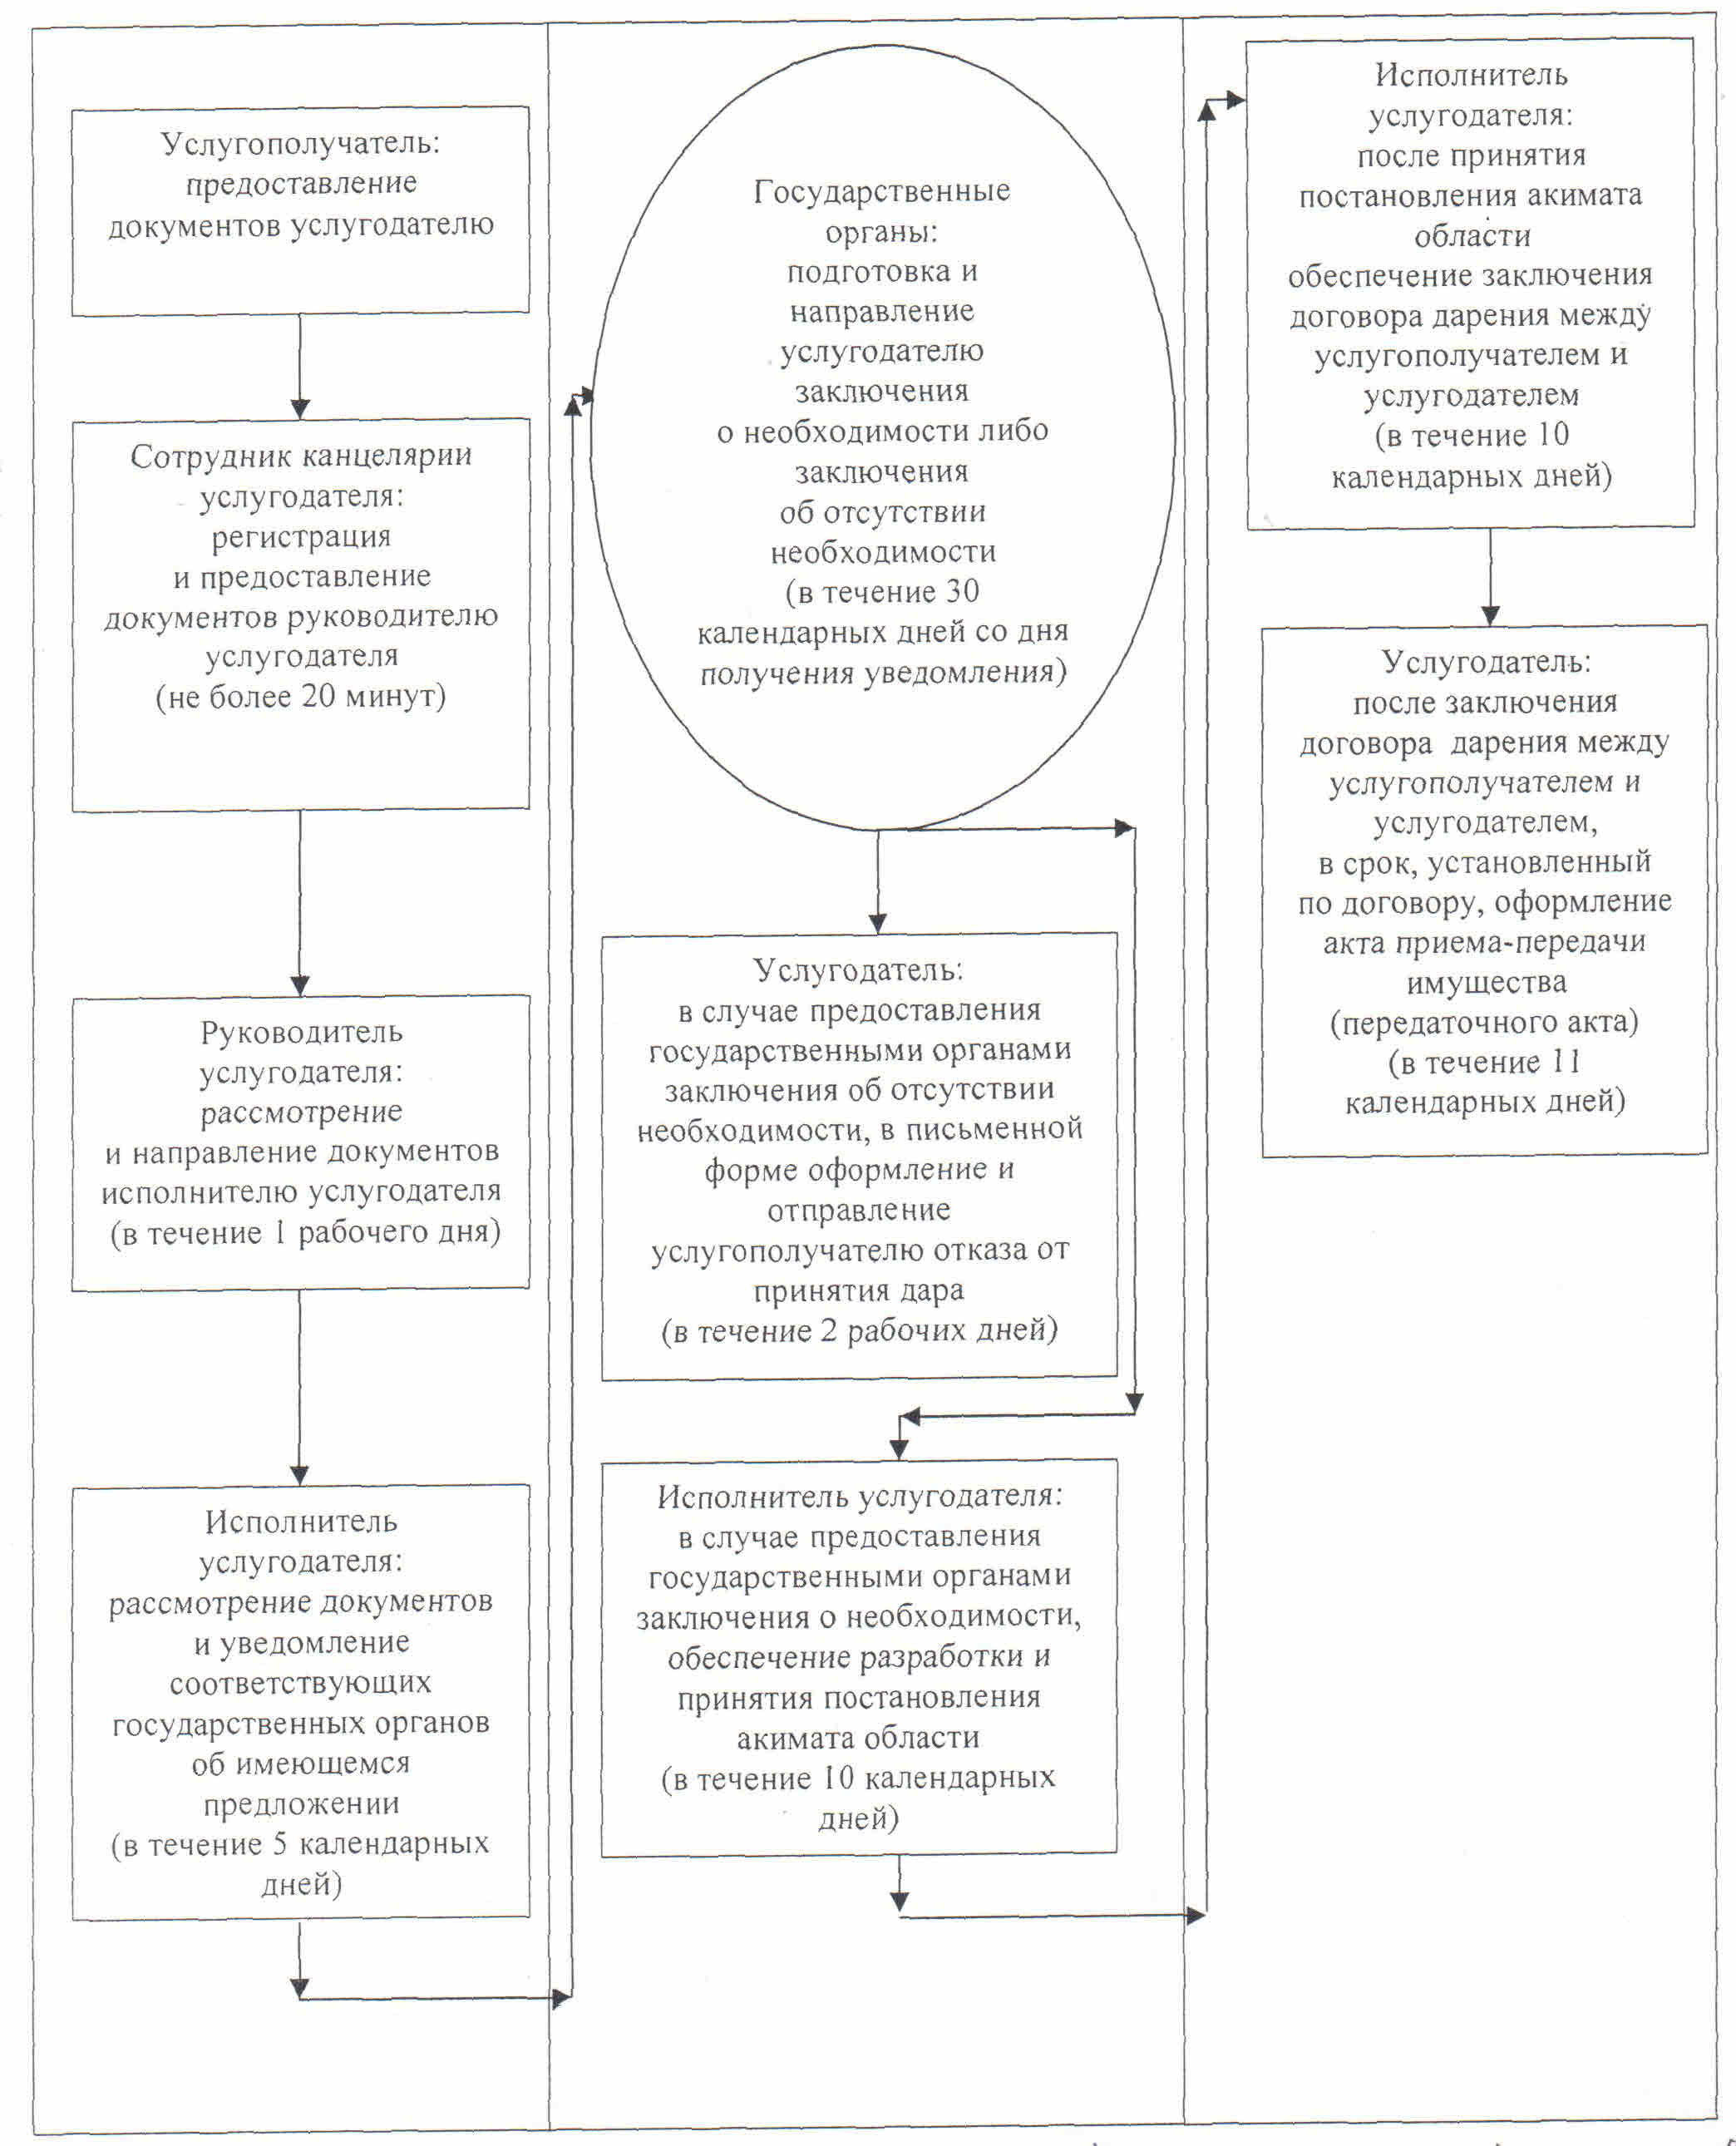

      В случае передачи государству прав на имущество по договору дарения в будущем:

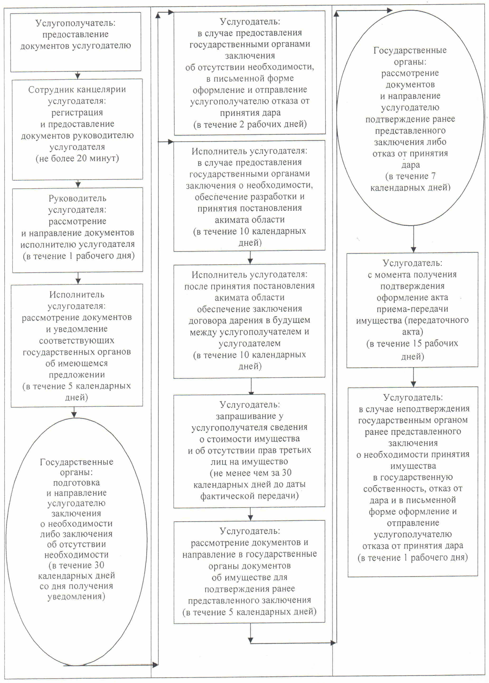

|  |  |
| --- | --- |
|  | Приложение 3 к регламенту государственной услуги "Принятие Республикой Казахстан прав на имущество  негосударственных юридических лиц и физических лиц по  договору дарения в порядке, определяемом  Правительством Республики Казахстан" |

**Справочник бизнес-процессов оказания государственной услуги "Принятие Республикой Казахстан прав на имущество негосударственных юридических лиц и физических лиц по договору дарения в порядке, определяемом Правительством Республики Казахстан"**

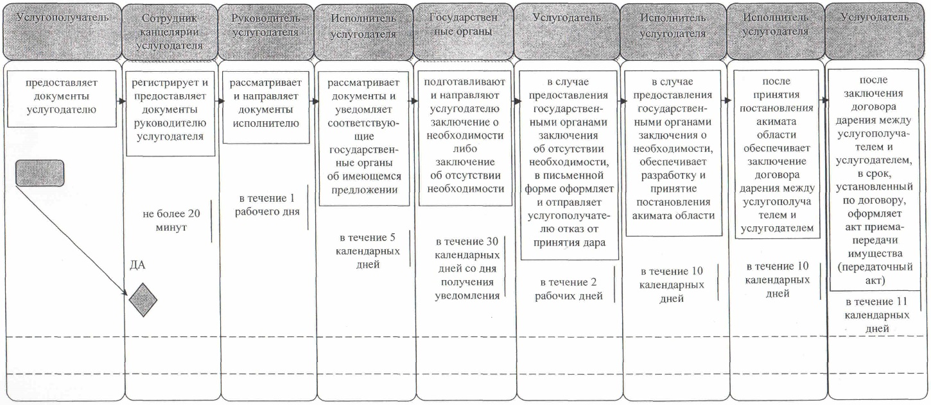

      В случае передачи государству прав на имущество по договору дарения в будущем:

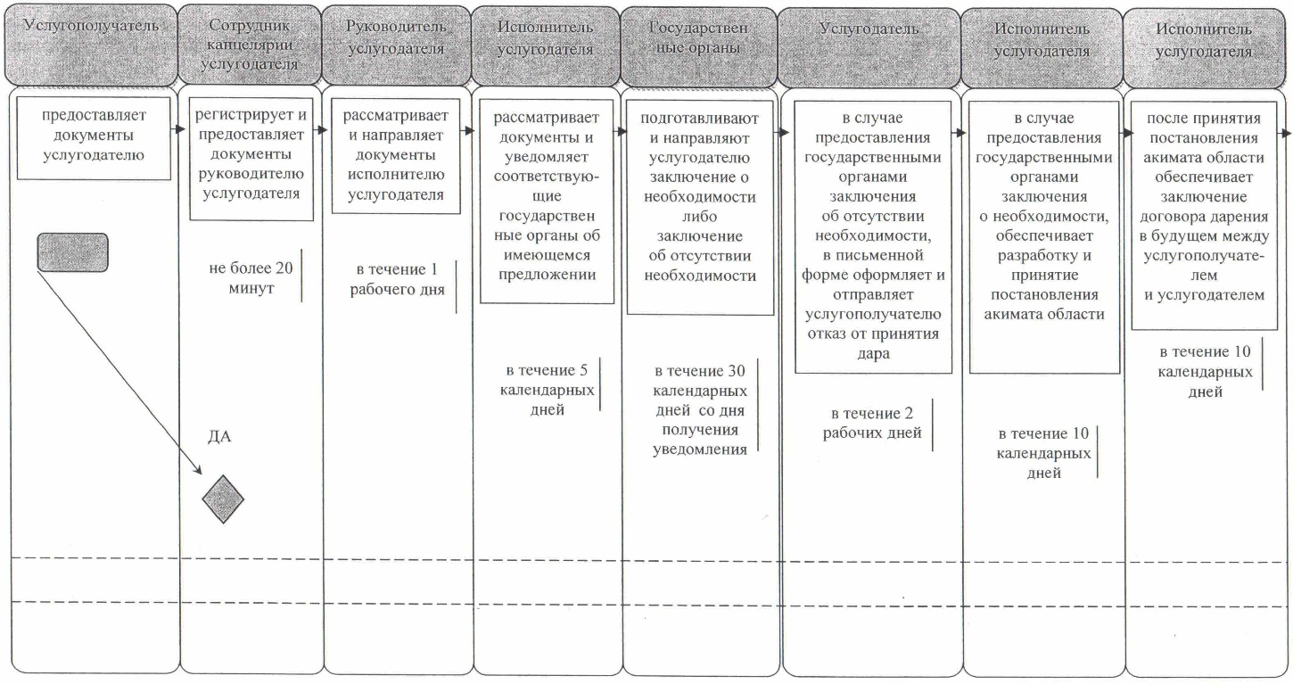

      В случае передачи государству прав на имущество по договору дарения в будущем:

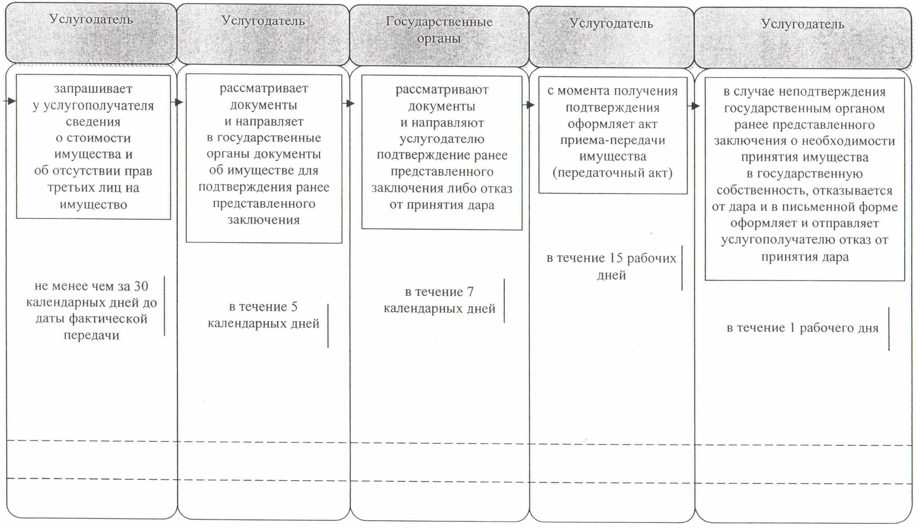

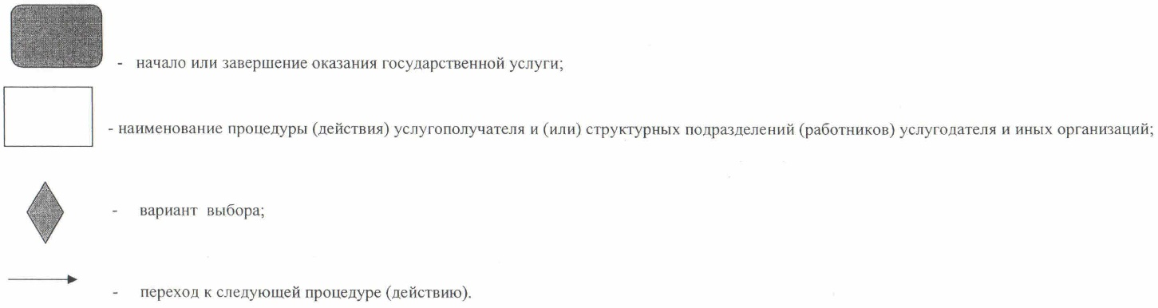

© 2012. РГП на ПХВ «Институт законодательства и правовой информации Республики Казахстан» Министерства юстиции Республики Казахстан